- Построение DFD диаграммы
- Описание схемы окружения бизнес-процессов
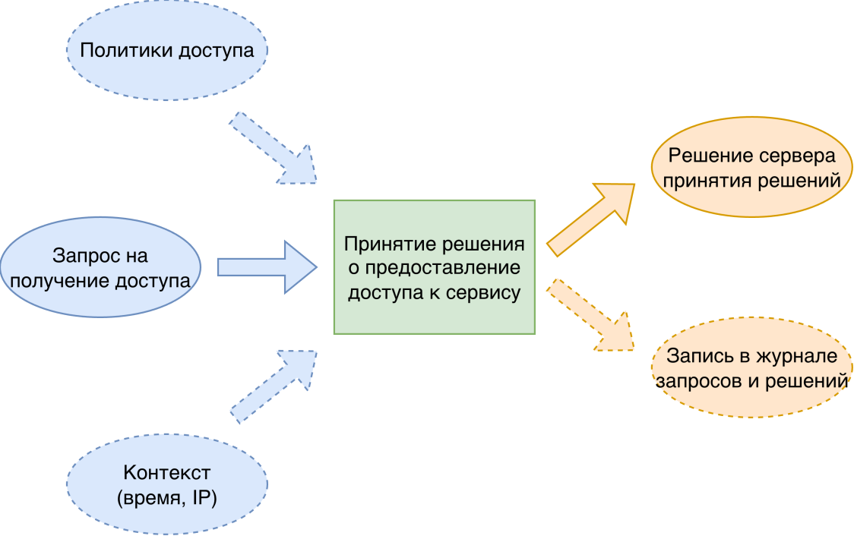
Рисунок 1 – Схема окружения бизнес-процесса по принятию решения о предоставлении доступа
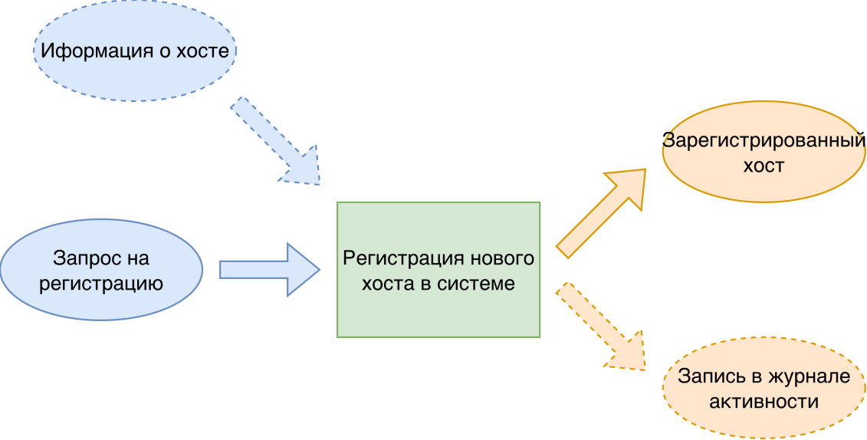
Рисунок 2 – Схема окружения бизнес-процесса по регистрации нового хоста в системе

- Построение концептуального, логического и физического уровней DFD диаграммы для бизнес-процесса «Принятие решения о предоставлении доступа к сервису»
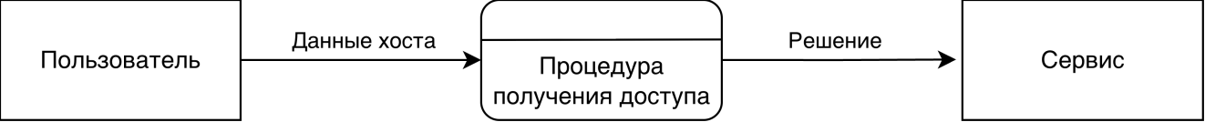
Рисунок 3 – Концептуальный уровень DFD диаграммы
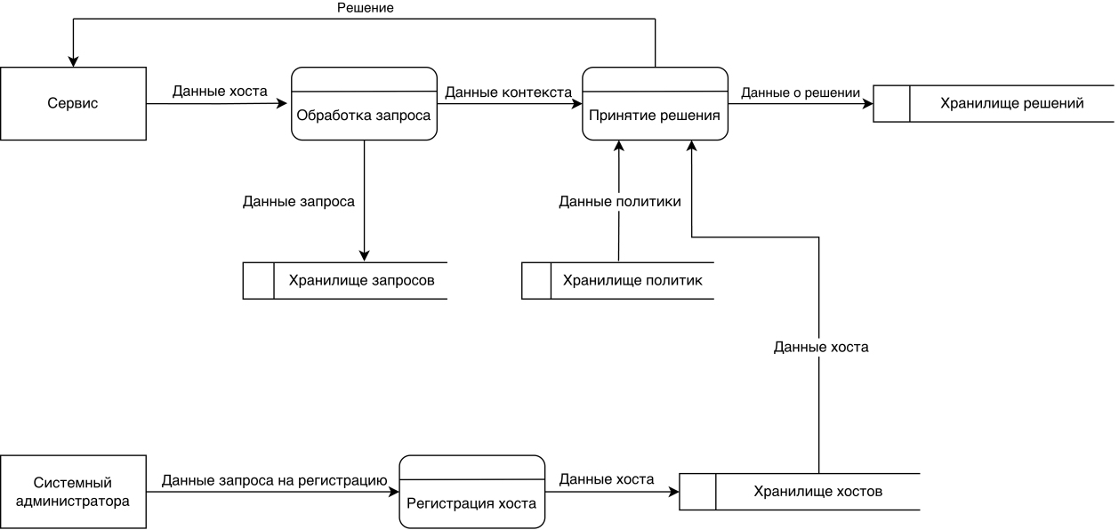
Рисунок 4 – Логический уровень DFD диаграммы
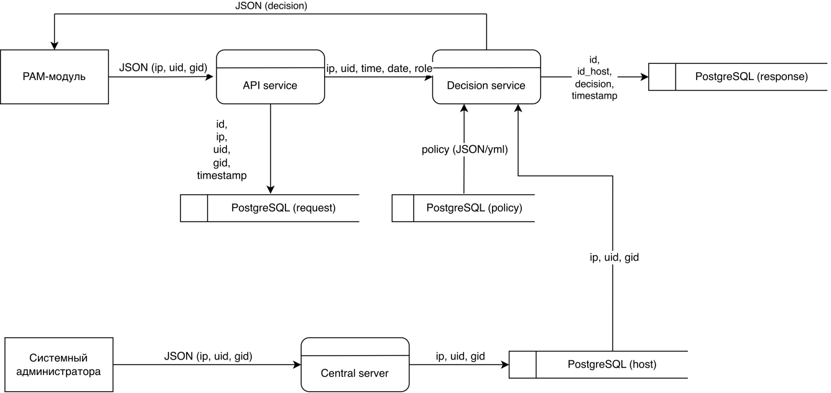
Рисунок 5 – Физический уровень DFD диаграммы
- Построение IDEF0 диаграммы
- Контекстная диаграмма
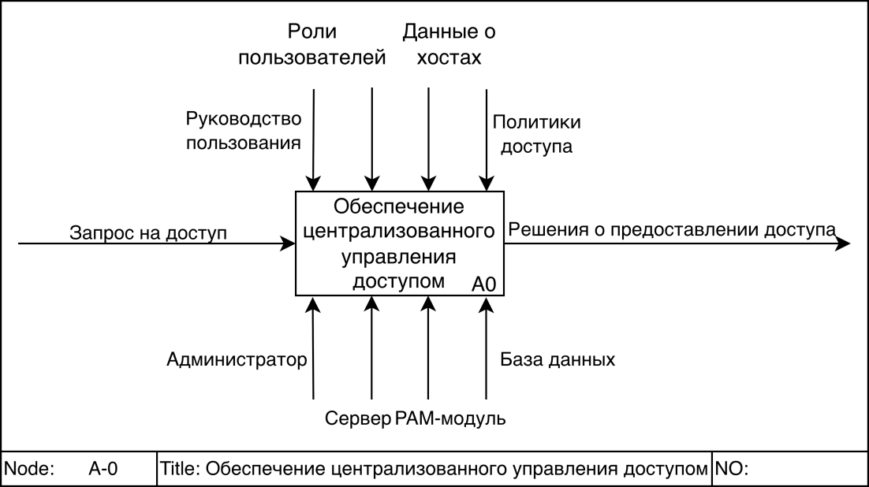
Рисунок 6 – Контекстная диаграмма
- Диаграмма декомпозиции
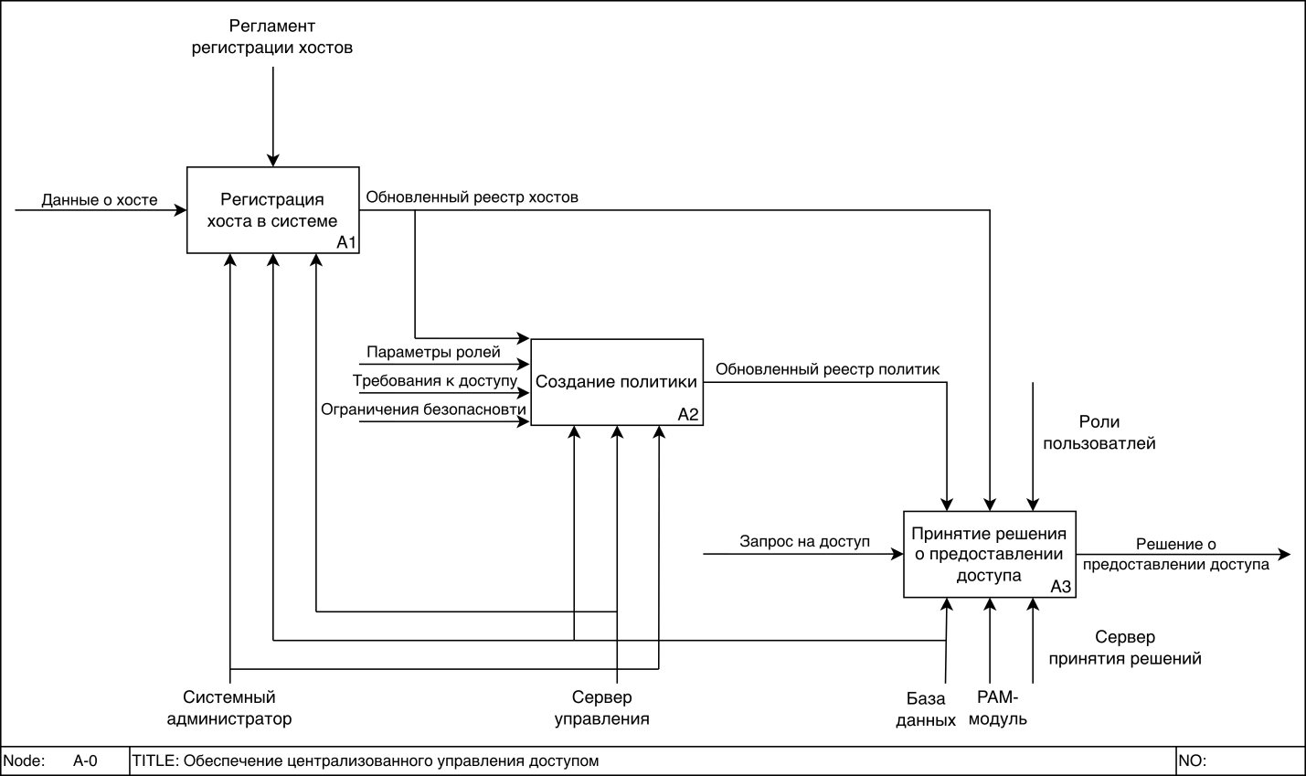
Рисунок 7 – Диаграмма декомпозиции

- Модель дочерней работы
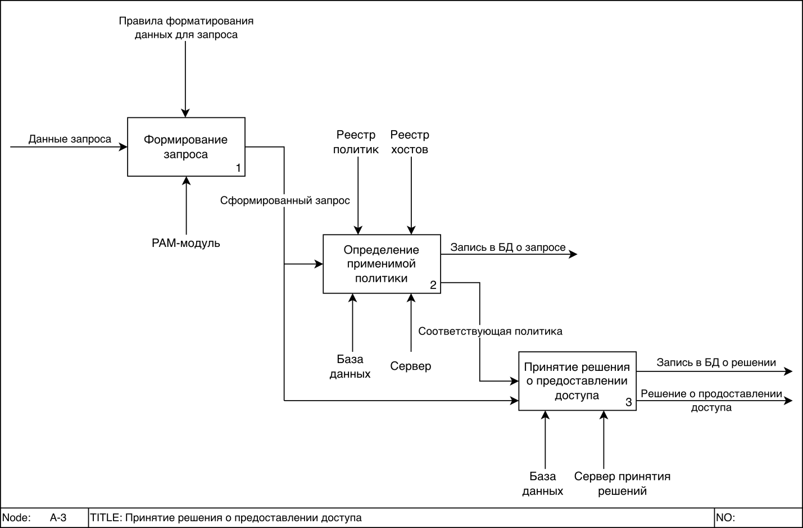
Рисунок 8 – Модель дочерней работы «Принятие решение о предоставлении доступа»

